Jquery 动态添加节点appen()方法

问题描述：想要为每个li的div添加子节点元素，后台数据格式为json类型。

方法一：错误解法，不能编译。

$.each(datas.userList,**function**(id,val){

userCon = "<h4>"+val.nickname+"<i class="+'icon-male'+">"+"</i></h4>" +

"<p>"+val.role+"</p>"+

"<hr>"+

"<div class="+'userContent-info'+">"+

"<p >" +'电话：'+"</p>"+

"<span>"+val.phone+"</span></div>"+

"<div class="+'userContent-info'+">"+

"<p >"+'地址：'+"</p>"+

"<span>"+val.addres+"</span></div>"

$(".userContent")[id].append (userCon);

console.log($(".userContent"))

})

2.结果：无法正确编译。

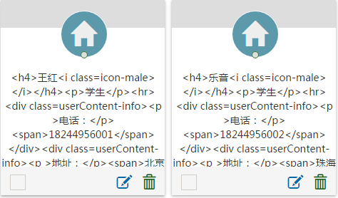

3.原因分析：$(".userContent")[id].append (userCon); 预测：

Append() 方法为DOM 文本节点操作方法，而$(".userContent")[id]为jquery的解析方法，无法对应编译。

4.解决方案：

———> 根据DOM 模型来获取父节点使之对应，才能正确编译

**var** point=$(".userContent").children();

在控制台打印就能知道point的prototype原型的元素；

在这里的prevObject 为节点本身

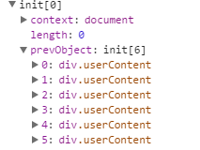

$(point.prevObject[id]).append(userCon);

5.解决代码：

$.each(datas.userList,**function**(id,val){

userCon = "<h4>"+val.nickname+"<i class="+'icon-male'+">"+"</i></h4>" +

"<p>"+val.role+"</p>"+

"<hr>"+

"<div class="+'userContent-info'+">"+

"<p >" +'电话：'+"</p>"+

"<span>"+val.phone+"</span></div>"+

"<div class="+'userContent-info'+">"+

"<p >"+'地址：'+"</p>"+

"<span>"+val.addres+"</span></div>"

// 根据DOM 模型来获取父节点使之对应，才能正确编译

$(point.prevObject[id]).append(userCon);

// $(".userContent")[id].append (userCon);

console.log($(".userContent"))

})

6.结果：

